17. 4. 2024

**Názov projektu:** 55 kW

Váš fotovoltaický systém

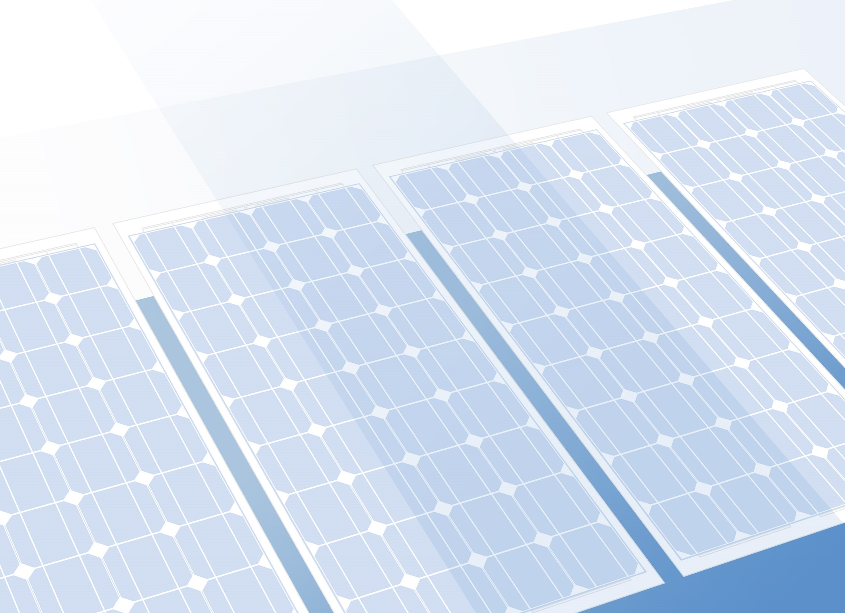

|  |
| --- |
| Adresa inštalácie |
|  |

# Prehľad projektu

## Zariadenie PV

PV systém pripojený k sieti s elektrickými spotrebičmi

|  |  |  |
| --- | --- | --- |
| Klimatické údaje | Bratislava, SVK (1996 - 2015) |  |
| Zdroj hodnôt | Meteonorm 8.1 |  |
| Výkon generátora PV | 54,72 | kWp |
| Rozloha generátora PV | 248,0 | m² |
| Počet modulov PV | 96 |  |
| Počet meničov | 1 |  |

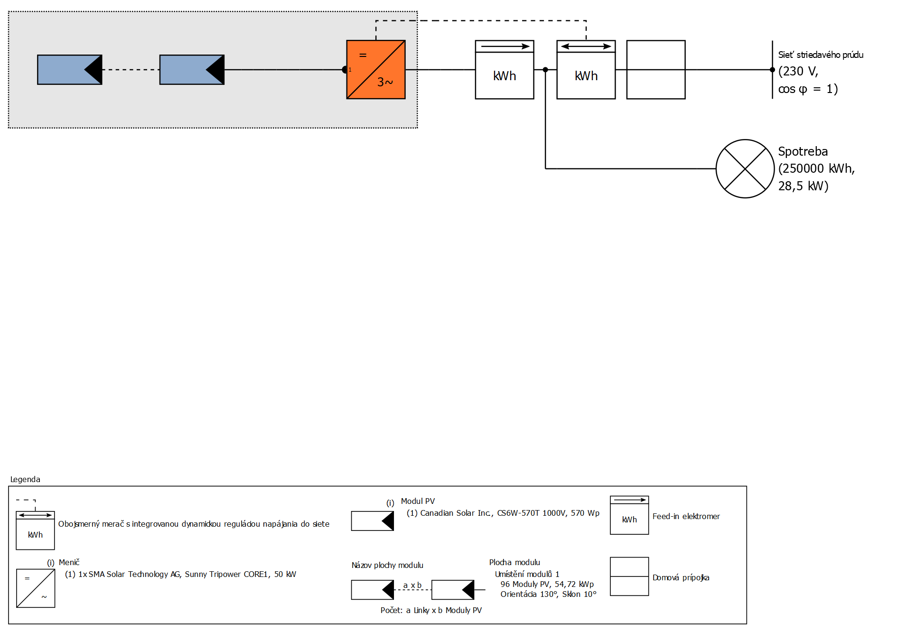

Obrázok: Schematické zobrazenie

## Prognóza výnosov

Prognóza výnosov

|  |  |  |
| --- | --- | --- |
| Výkon generátora PV | 54,72 | kWp |
| Špec. ročný výnos | 1 122,42 | kWh/kWp |
| Koeficient využitia zariadenia (PR) | 91,80 | % |
|  |  |  |
| Predpokladaná vygenerovaná energia PV (sieť AC) | 61 440 | kWh/Rok |
| Vlastná spotreba | 55 853 | kWh/Rok |
| Obmedzenia vykonu meničom v napájacom bode | 0 | kWh/Rok |
| Dodávanie energie do siete | 5 588 | kWh/Rok |
|  |  |  |
| Podiel vlastnej spotreby | 90,9 | % |
|  |  |  |
| Znížená emisia CO₂ | 28 867 | kg/rok |
|  |  |  |
| Stupeň sebestačnosti | 22,3 | % |

## Finančná analýza

Váš zisk

|  |  |  |
| --- | --- | --- |
| Celkové investičné náklady | 46 512,00 | € |
| Minimálna doba chodu zariadenia | 4,7 | Roky |
| Náklady na výrobu energie | 0,0455 | €/kWh |
| Energetická bilancia / koncepcia napájania | Prebytok dodávaný do siete |  |

Výsledky boli určené matematickým modelovým výpočtom spoločnosti Valentin Software GmbH (algoritmy PV*SOL). Skutočné výnosy fotovoltaických zariadení sa môžu líšiť na základe kolísania počasia, účinnosti modulov a meničov, ako aj ostatných faktorov.

# Zostava PV systému

## Prehľad

Údaje zariadenia

|  |  |
| --- | --- |
| Typ zariadenia | PV systém pripojený k sieti s elektrickými spotrebičmi |

Klimatické údaje

|  |  |
| --- | --- |
| Miesto | Bratislava, SVK (1996 - 2015) |
| Zdroj hodnôt | Meteonorm 8.1 |
| Rozlíšenie údajov | 1 h |
| Použité simulačné modely: |  |
| - Difúzne žiarenie na horizontále | Hofmann |
| - Vyžarovanie na šikmú plochu | Hay & Davies |

Spotreba

|  |  |  |
| --- | --- | --- |
| Celková spotreba | 250000 | kWh |
| Nový | 250000 | kWh |
| Špičkové zaťaženie | 28,5 | kW |

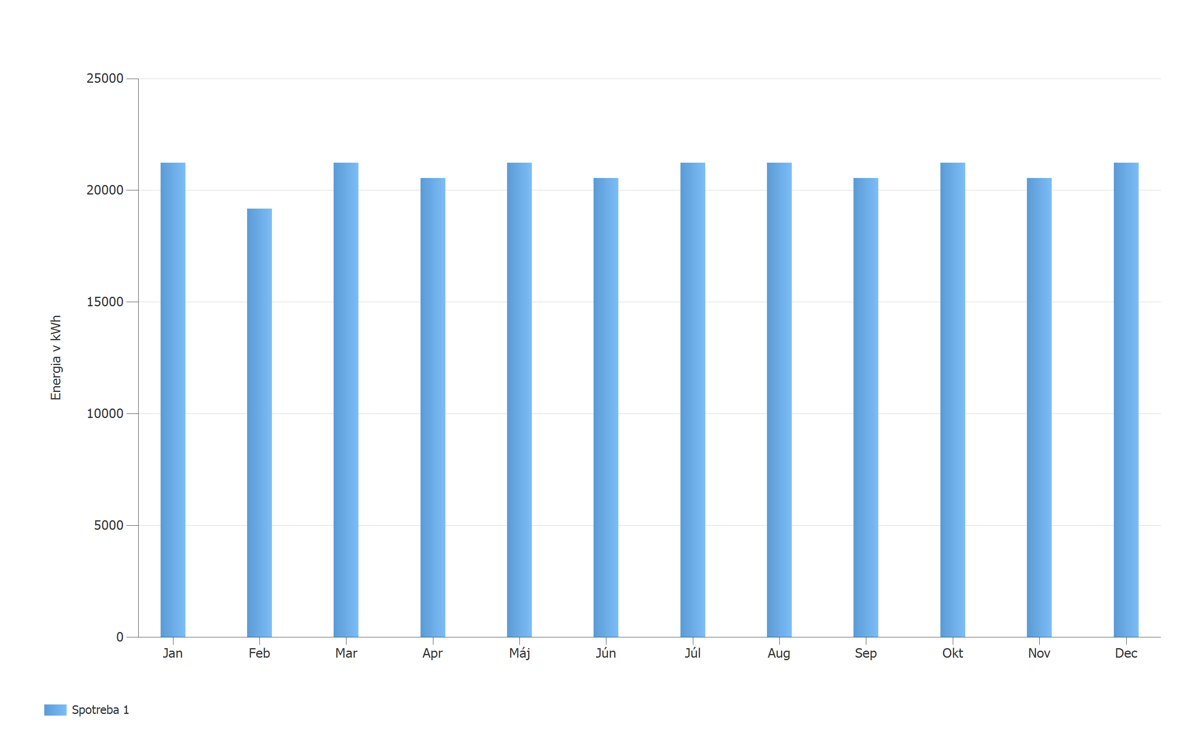

Obrázok: Spotreba

## Plochy modulov

### 1. Plocha modulu - Umístění modulů 1

Generátor PV, 1. Plocha modulu - Umístění modulů 1

|  |  |  |
| --- | --- | --- |
| Názov | Umístění modulů 1 |  |
| Moduly PV | 96 x CS6W-570T 1000V (v2) |  |
| Výrobca | Canadian Solar Inc. |  |
| Sklon | 10 | ° |
| Orientácia | Juhovýchod 130 | ° |
| Typ montáže | Paralelné so strechou - dobre odvetrávané zozadu |  |
| Rozloha generátora PV | 248,0 | m² |

## Konfigurácia meniča

Prepojenie 1

|  |  |
| --- | --- |
| Plocha modulu | Umístění modulů 1 |
| Menič 1 |  |
| Modell | Sunny Tripower CORE1 (v2) |
| Výrobca | SMA Solar Technology AG |
| Počet | 1 |
| Faktor dimenzovania | 109,4 % |
| Prepojenie | MPP 1: 1 x 16 |
|  | MPP 2: 1 x 16 |
|  | MPP 3: 1 x 16 |
|  | MPP 4: 1 x 16 |
|  | MPP 5: 1 x 16 |
|  | MPP 6: 1 x 16 |

## Sieť striedavého prúdu

Sieť striedavého prúdu

|  |  |  |
| --- | --- | --- |
| Počet fáz | 3 |  |
| Sieťové napätie medzi fázou a nulovým vodičom | 230 | V |
| Faktor posunutia (cos fí) | +/- 1 |  |

# Výsledky simulácie

## Výsledky celého systému

Zariadenie PV

|  |  |  |  |
| --- | --- | --- | --- |
| Výkon generátora PV | 54,72 | kWp |  |
| Špec. ročný výnos | 1 122,42 | kWh/kWp |
| Koeficient využitia zariadenia (PR) | 91,80 | % |
|  |  |  |
| Predpokladaná vygenerovaná energia PV (sieť AC) | 61 440 | kWh/Rok |
| Vlastná spotreba | 55 853 | kWh/Rok |
| Obmedzenia vykonu meničom v napájacom bode | 0 | kWh/Rok |
| Dodávanie energie do siete | 5 588 | kWh/Rok |
|  |  |  |
| Podiel vlastnej spotreby | 90,9 | % |
|  |  |  |
| Znížená emisia CO₂ | 28 867 | kg/rok |

Spotrebiteľ

|  |  |  |  |
| --- | --- | --- | --- |
| Spotrebiteľ | 250 000 | kWh/Rok |  |
| Spotreba v pohotovostnom režime (Menič) | 22 | kWh/Rok |
| Celková spotreba | 250 022 | kWh/Rok |
| kryté prostredníctvom PV | 55 853 | kWh/Rok |
| kryté sieťou | 194 169 | kWh/Rok |
|  |  |  |
| Podiel krytý solárnou energiou | 22,3 | % |

Stupeň sebestačnosti

|  |  |  |
| --- | --- | --- |
| Celková spotreba | 250 022 | kWh/Rok |
| kryté sieťou | 194 169 | kWh/Rok |
| Stupeň sebestačnosti | 22,3 | % |

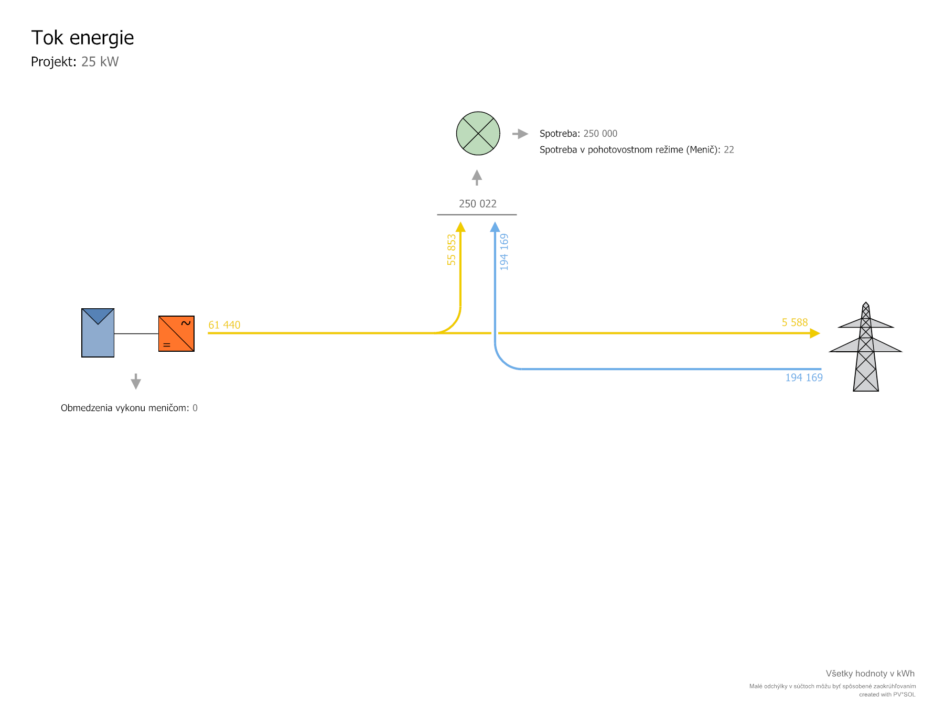

Obrázok: Tok energie

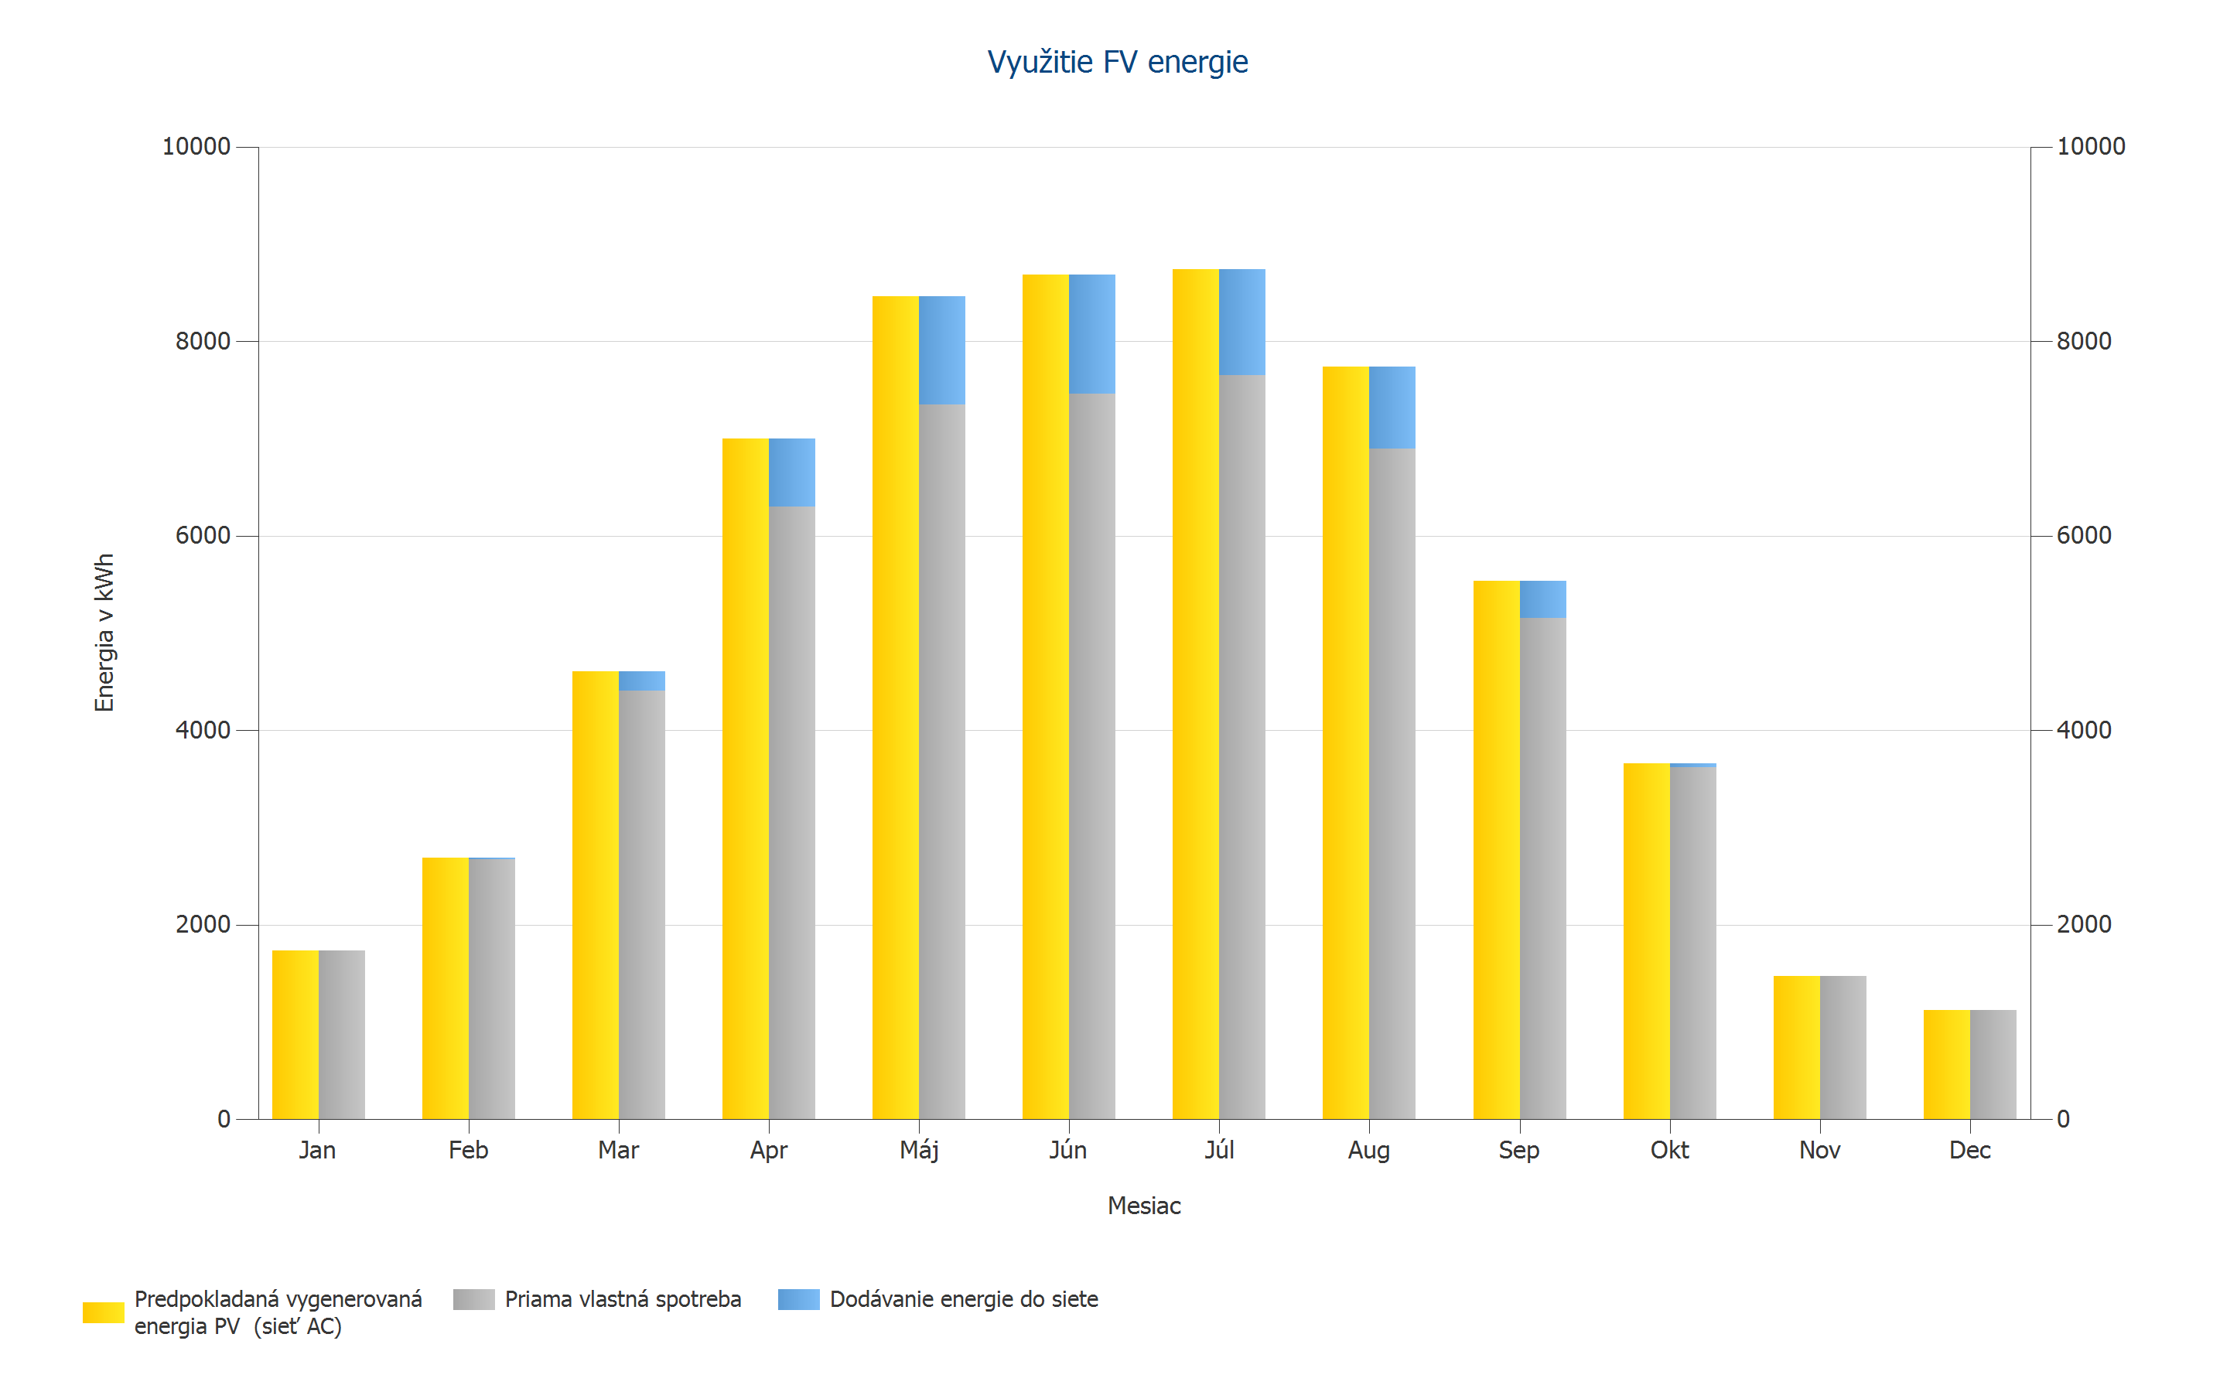

Obrázok: Využitie FV energie

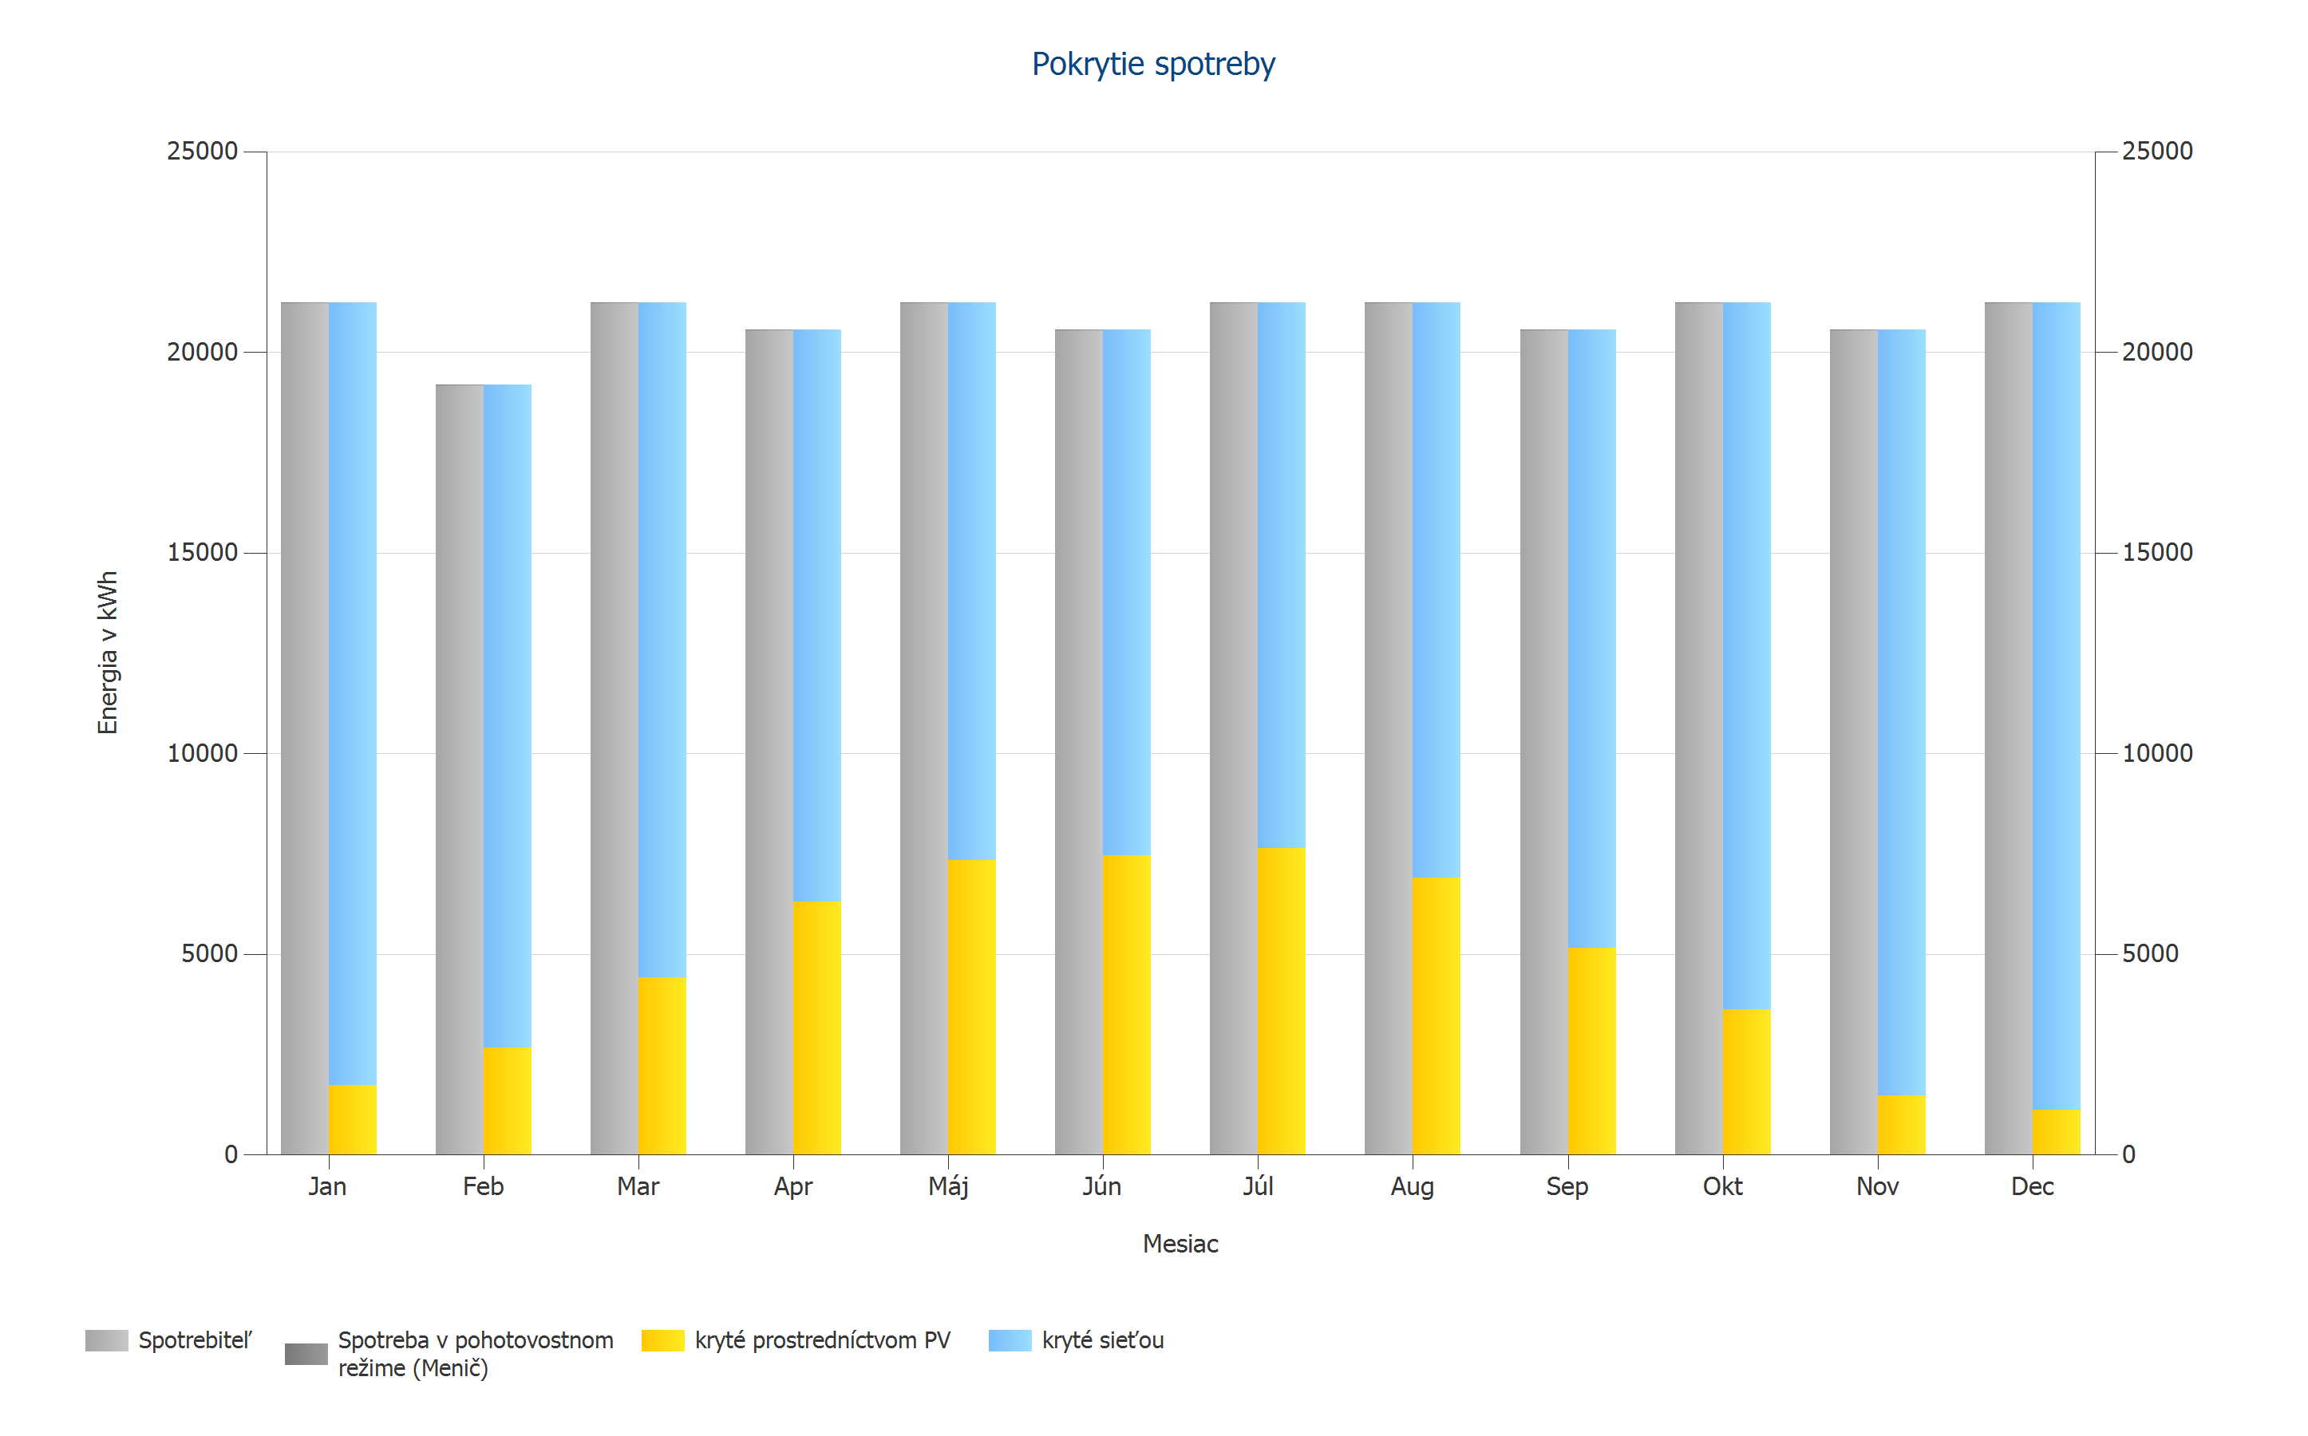

Obrázok: Pokrytie spotreby

# Analýza hospodárnosti

## Prehľad

Údaje zariadenia

|  |  |  |
| --- | --- | --- |
| Dodávanie energie do siete v prvom roku (vrátane degradácie modulu) | 5 588 | kWh/Rok |
| Výkon generátora PV | 54,7 | kWp |
| Uvedenie zariadenia do prevádzky | 17. 4. 2024 |  |
| Sledované obdobie | 20 | Roky |
| Úrok z kapitálu | 1 | % |

Ekonomické parametre

|  |  |  |
| --- | --- | --- |
| Kumulatívne cashflow | 151 849,83 | € |
| Minimálna doba chodu zariadenia | 4,7 | Roky |
| Náklady na výrobu energie | 0,0455 | €/kWh |

Prehľad platieb

|  |  |  |
| --- | --- | --- |
| špecifické investičné náklady | 850,00 | €/kWp |
| Investičné náklady | 46 512,00 | € |
| Jednorazové platby | 0,00 | € |
| Dotácie | 0,00 | € |
| Ročné náklady | 0,00 | €/Rok |
| Ostatné príjmy alebo úspory | 0,00 | €/Rok |

Úvery

|  |  |  |
| --- | --- | --- |
| **Označenie** | **Úvěr 1** |  |
| Cudzí kapitál | 46 512,00 | € |
| Výplatná sadzba | 100,00 | % |
| Druh úveru | Úver na splátky |  |
| Doba behu | 5,00 | Roky |
| Rok spustenia bez amortizácie | 0,00 | Roky |
| Úrok | 4,60 |  |
| Doba splácania | mesačne |  |

Provízia a úspory

|  |  |  |
| --- | --- | --- |
| Celkové provízie v prvom roku | 767,97 | €/Rok |
| Úspory v prvom roku | 10 607,90 | €/Rok |
|  |  |  |
| vykup - Stavební systém |  |  |
| Platnosť | 27. 11. 2020 - | 26. 11. 2040 |
| Špecifická provízia z napájania | 0,1374 | €/kWh |
| Tarifa za dodávanie do siete | 767,9651 | €/Rok |
|  |  |  |
| SK_tarif (State Program) |  |  |
| Pracovné Cena | 0,19 | €/kWh |
| Základná cena | 50 | €/Mesiac |
| Cena zmena ceny práce | 2 | %/Rok |

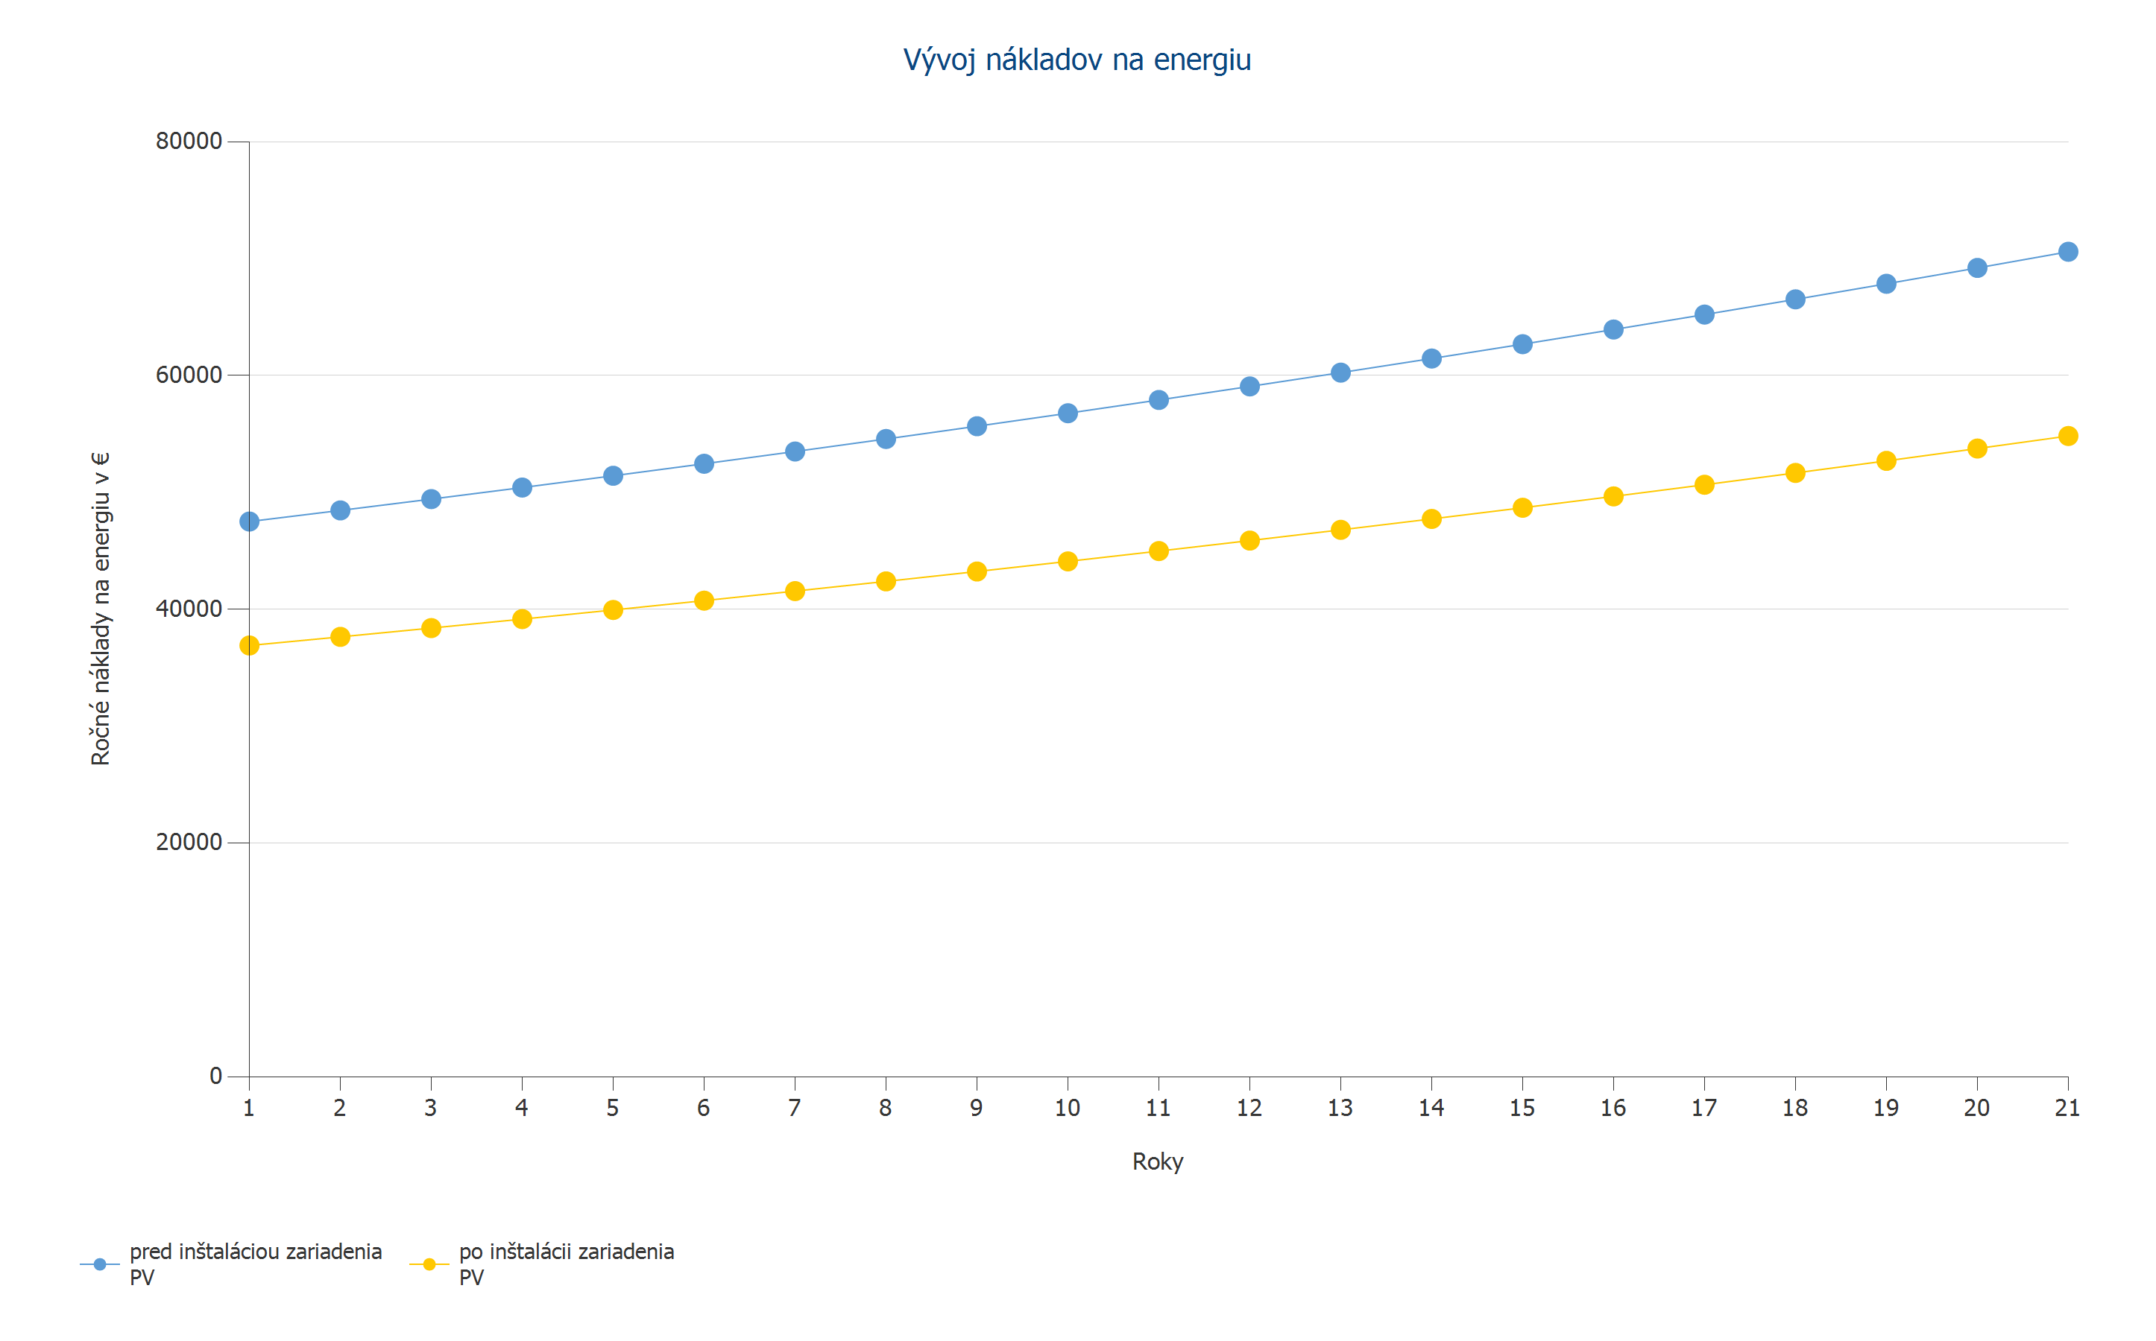

Obrázok: Vývoj nákladov na energiu

## Peňažný tok

Peňažný tok

|  |  |  |  |  |  |
| --- | --- | --- | --- | --- | --- |
|  | **Rok 1** | **Rok 2** | **Rok 3** | **Rok 4** | **Rok 5** |
| Odpisy | -7 675,25 € | -7 599,25 € | -7 524,01 € | -7 449,52 € | -7 375,76 € |
| Tarifa za dodávanie do siete | 710,01 € | 752,83 € | 745,38 € | 738,00 € | 730,69 € |
| Úspory z odberu prúdu | 10 328,87 € | 10 606,86 € | 10 711,88 € | 10 817,94 € | 10 925,04 € |
| Splátky úveru | -9 210,30 € | -9 119,11 € | -9 028,82 € | -8 939,42 € | -8 850,91 € |
| Úroky z úveru | -1 924,18 € | -1 485,65 € | -1 055,62 € | -633,95 € | -220,54 € |
| Výsledok pred zdanením | 1 439,45 € | 2 274,78 € | 2 877,62 € | 3 472,46 € | 4 059,44 € |
| Vrátenie daní | -302,28 € | -477,70 € | -604,30 € | -729,22 € | -852,48 € |
| Výsledok po zdanení | 1 137,17 € | 1 797,08 € | 2 273,32 € | 2 743,24 € | 3 206,96 € |
| **Ročný Cashflow** | **-397,88 €** | **277,23 €** | **768,52 €** | **1 253,34 €** | **1 731,80 €** |
| Kumulatívne cashflow | -397,88 € | -120,66 € | 647,86 € | 1 901,20 € | 3 633,00 € |
| Kumulatívne Cashflow po odpočítaní nesplatených úverov | -39 731,91 € | -28 849,92 € | -17 996,97 € | -7 170,25 € | 3 633,00 € |

Peňažný tok

|  |  |  |  |  |  |
| --- | --- | --- | --- | --- | --- |
|  | **Rok 6** | **Rok 7** | **Rok 8** | **Rok 9** | **Rok 10** |
| Odpisy | -7 302,73 € | 0,00 € | 0,00 € | 0,00 € | 0,00 € |
| Tarifa za dodávanie do siete | 723,46 € | 716,29 € | 709,20 € | 702,18 € | 695,23 € |
| Úspory z odberu prúdu | 11 033,21 € | 11 142,45 € | 11 252,78 € | 11 364,18 € | 11 476,71 € |
| Splátky úveru | 0,00 € | 0,00 € | 0,00 € | 0,00 € | 0,00 € |
| Úroky z úveru | 0,00 € | 0,00 € | 0,00 € | 0,00 € | 0,00 € |
| Výsledok pred zdanením | 4 453,94 € | 11 858,74 € | 11 961,98 € | 12 066,36 € | 12 171,94 € |
| Vrátenie daní | -935,33 € | -2 490,34 € | -2 512,02 € | -2 533,94 € | -2 556,11 € |
| Výsledok po zdanení | 3 518,61 € | 9 368,41 € | 9 449,96 € | 9 532,43 € | 9 615,83 € |
| **Ročný Cashflow** | **10 821,35 €** | **9 368,41 €** | **9 449,96 €** | **9 532,43 €** | **9 615,83 €** |
| Kumulatívne cashflow | 14 454,35 € | 23 822,76 € | 33 272,72 € | 42 805,15 € | 52 420,98 € |
| Kumulatívne Cashflow po odpočítaní nesplatených úverov | 14 454,35 € | 23 822,76 € | 33 272,72 € | 42 805,15 € | 52 420,98 € |

Peňažný tok

|  |  |  |  |  |  |
| --- | --- | --- | --- | --- | --- |
|  | **Rok 11** | **Rok 12** | **Rok 13** | **Rok 14** | **Rok 15** |
| Odpisy | 0,00 € | 0,00 € | 0,00 € | 0,00 € | 0,00 € |
| Tarifa za dodávanie do siete | 688,35 € | 681,53 € | 674,78 € | 668,10 € | 661,49 € |
| Úspory z odberu prúdu | 11 590,33 € | 11 705,09 € | 11 820,98 € | 11 938,02 € | 12 056,22 € |
| Splátky úveru | 0,00 € | 0,00 € | 0,00 € | 0,00 € | 0,00 € |
| Úroky z úveru | 0,00 € | 0,00 € | 0,00 € | 0,00 € | 0,00 € |
| Výsledok pred zdanením | 12 278,68 € | 12 386,62 € | 12 495,77 € | 12 606,13 € | 12 717,71 € |
| Vrátenie daní | -2 578,52 € | -2 601,19 € | -2 624,11 € | -2 647,29 € | -2 670,72 € |
| Výsledok po zdanení | 9 700,15 € | 9 785,43 € | 9 871,66 € | 9 958,84 € | 10 046,99 € |
| **Ročný Cashflow** | **9 700,15 €** | **9 785,43 €** | **9 871,66 €** | **9 958,84 €** | **10 046,99 €** |
| Kumulatívne cashflow | 62 121,13 € | 71 906,56 € | 81 778,21 € | 91 737,05 € | 101 784,04 € |
| Kumulatívne Cashflow po odpočítaní nesplatených úverov | 62 121,13 € | 71 906,56 € | 81 778,21 € | 91 737,05 € | 101 784,04 € |

Peňažný tok

|  |  |  |  |  |  |
| --- | --- | --- | --- | --- | --- |
|  | **Rok 16** | **Rok 17** | **Rok 18** | **Rok 19** | **Rok 20** |
| Odpisy | 0,00 € | 0,00 € | 0,00 € | 0,00 € | 0,00 € |
| Tarifa za dodávanie do siete | 654,94 € | 624,05 € | 0,00 € | 0,00 € | 0,00 € |
| Úspory z odberu prúdu | 12 175,59 € | 12 296,14 € | 12 417,88 € | 12 540,83 € | 12 665,00 € |
| Splátky úveru | 0,00 € | 0,00 € | 0,00 € | 0,00 € | 0,00 € |
| Úroky z úveru | 0,00 € | 0,00 € | 0,00 € | 0,00 € | 0,00 € |
| Výsledok pred zdanením | 12 830,52 € | 12 920,19 € | 12 417,88 € | 12 540,83 € | 12 665,00 € |
| Vrátenie daní | -2 694,41 € | -2 713,24 € | -2 607,75 € | -2 633,57 € | -2 659,65 € |
| Výsledok po zdanení | 10 136,11 € | 10 206,95 € | 9 810,12 € | 9 907,26 € | 10 005,35 € |
| **Ročný Cashflow** | **10 136,11 €** | **10 206,95 €** | **9 810,12 €** | **9 907,26 €** | **10 005,35 €** |
| Kumulatívne cashflow | 111 920,16 € | 122 127,11 € | 131 937,23 € | 141 844,49 € | 151 849,83 € |
| Kumulatívne Cashflow po odpočítaní nesplatených úverov | 111 920,16 € | 122 127,11 € | 131 937,23 € | 141 844,49 € | 151 849,83 € |
|  |  |  |  |  |  |
| Miera degradácia a rastu cien sa používa na mesačnej báze v celom sledovanom období. To sa vykonáva už v prvom roku. |  |  |  |  |  |

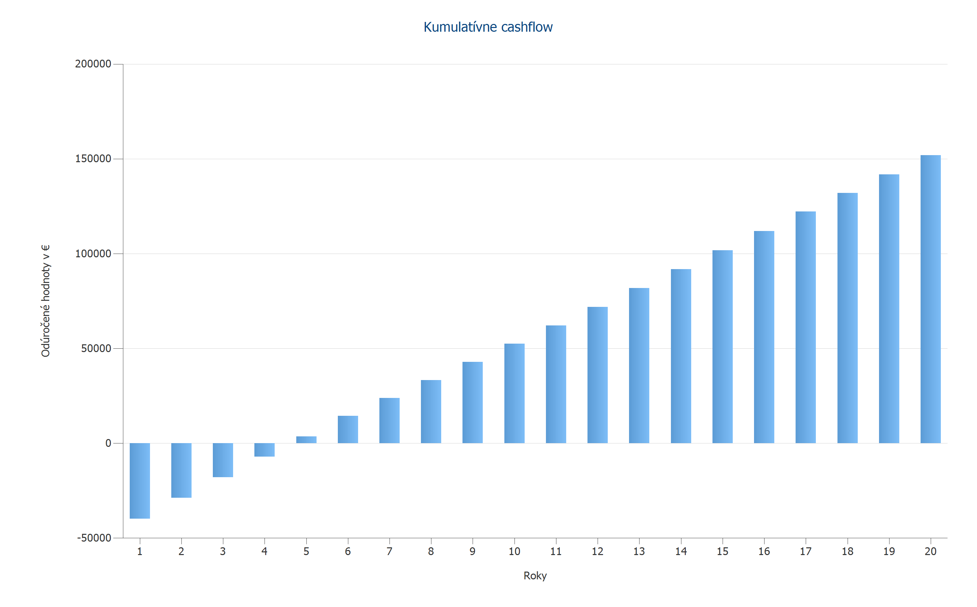

Obrázok: Kumulatívne cashflow

# Plány a zoznam komponentov

## Elektrické schéma

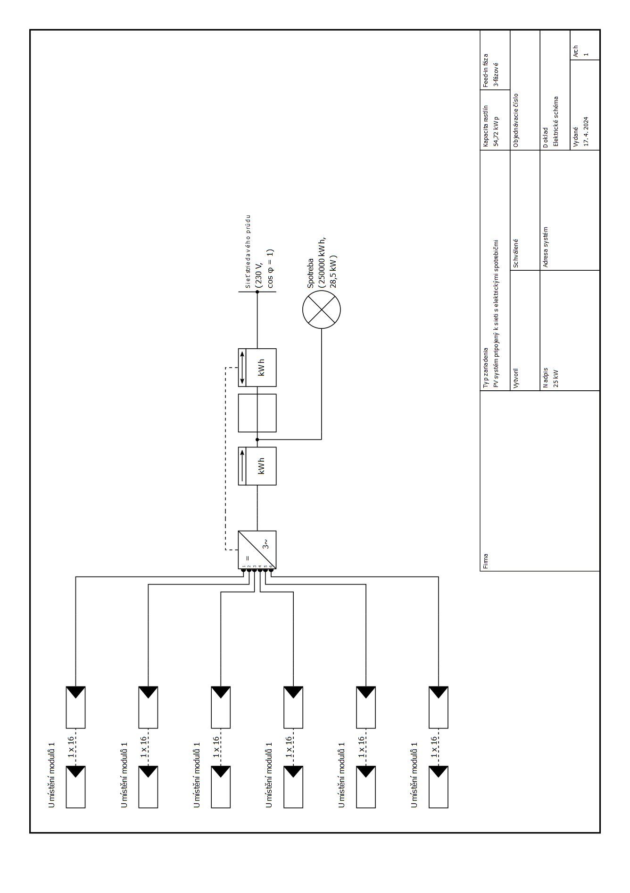

Obrázok: Elektrické schéma

## Zoznam komponentov

Zoznam komponentov

|  |  |  |  |  |  |  |
| --- | --- | --- | --- | --- | --- | --- |
| **#** | **Typ** | **Číslo položky** | **Výrobca** | **Názov** | **Množstvo** | **Jednotka** |
| 1 | Modul PV |  | Canadian Solar Inc. | CS6W-570T 1000V | 96 | Kus |
| 2 | Menič |  | SMA Solar Technology AG | Sunny Tripower CORE1 | 1 | Kus |
| 3 | Komponenty |  |  | Feed-in elektromer | 1 | Kus |
| 4 | Komponenty |  |  | Domová prípojka | 1 | Kus |
| 5 | Komponenty |  |  | Obojsmerný merač s integrovanou dynamickou reguláciou napájania do siete | 1 | Kus |